**PŘÍLOHA Č. 1 KE SMLOUVĚ O DÍLO**

**SMLOUVA O VÝROBĚ UMĚLECKÉHO DÍLA – KOVOVÁ SOCHA DNA S OSVĚTLENÍM**

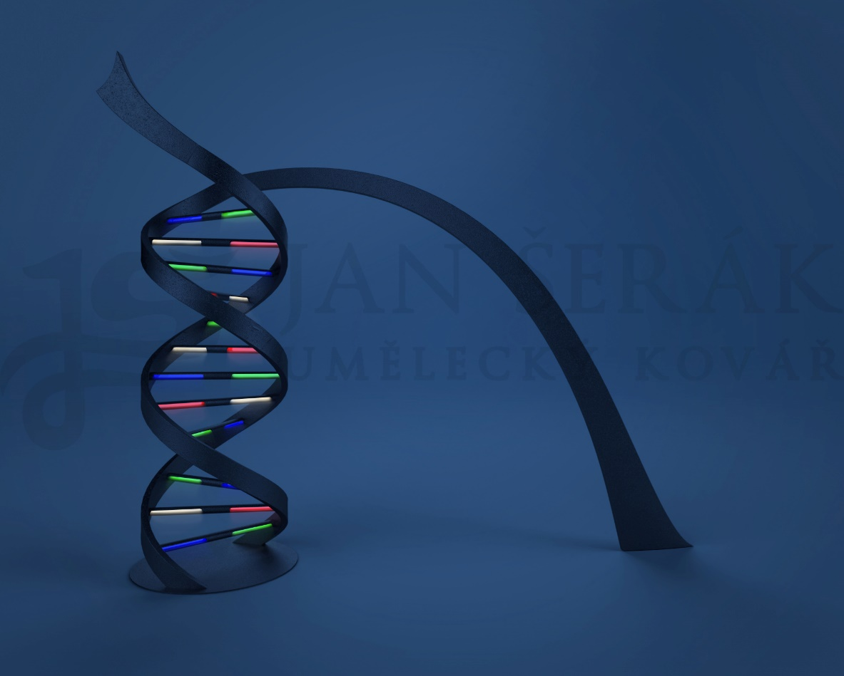

*Obr. č 1 Vizualizace návrhu kovové sochy – noční scéna s osvětlením*

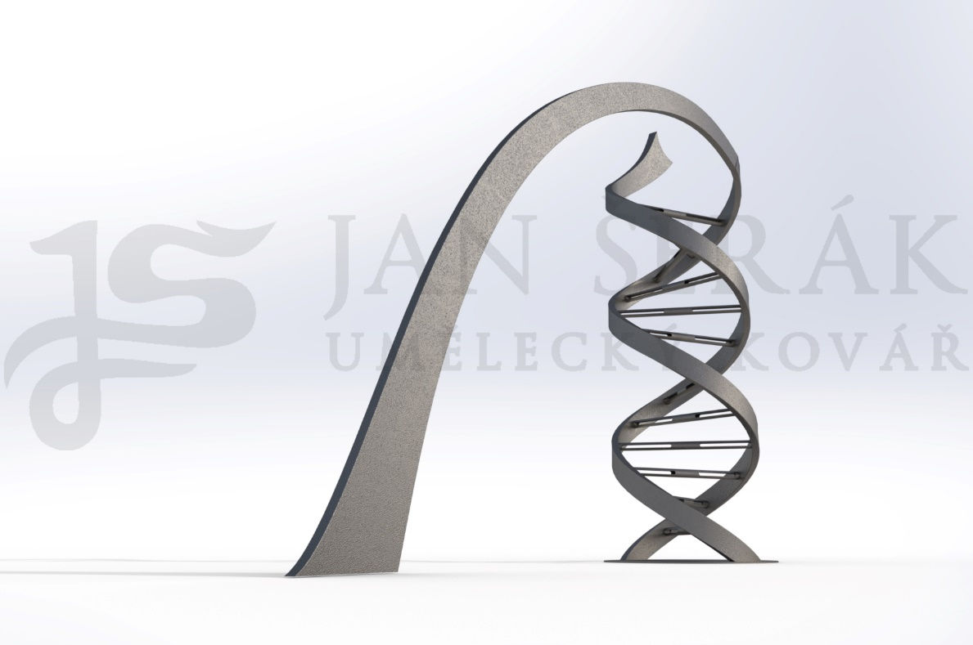

*Obr. č 2 vizualizace návrhu kovové sochy DNA*

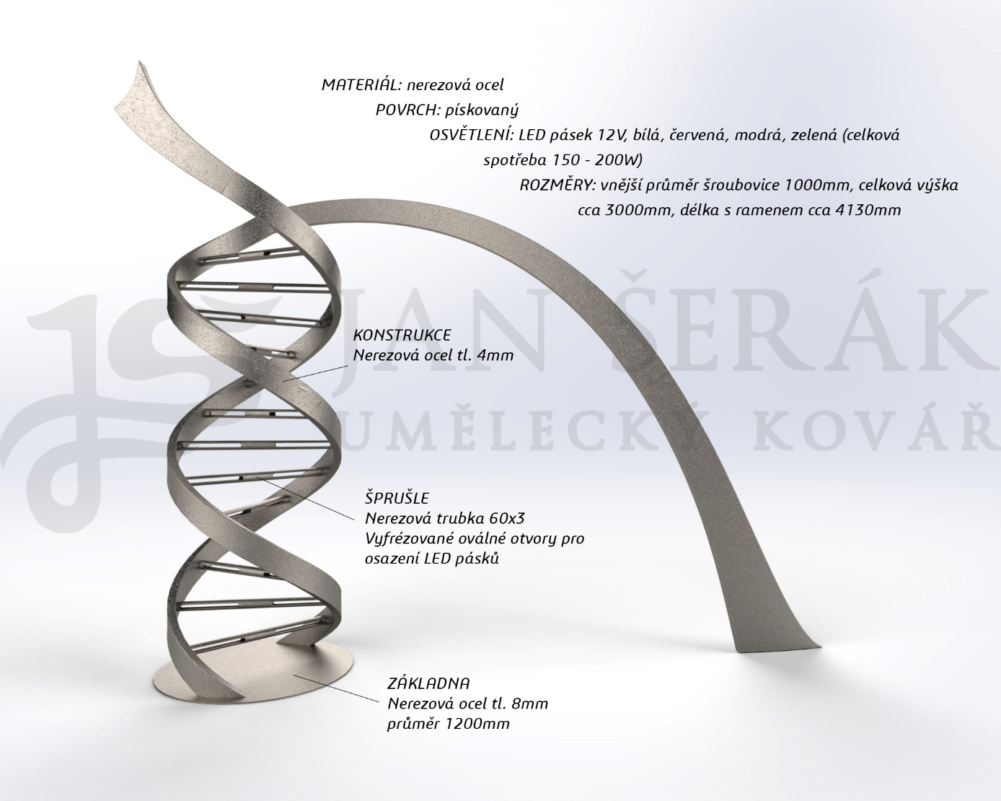

*Obr. č 3 vizualizace sochy s technickým popisem*